**江苏科技大学**

**实 验 报 告**

课 程： 信息隐藏与数字水印

课 题： DCT域图像水印

学 院： 计算机学院

组 员： 182210710119 陈四贵

182210710101 曹慧珺

182210710104 樊静雯

182210710140 赵富星

班 级： 1822107101

指导老师： 李会格

目 录

一、 实验目的 1

二、 实验环境 1

三、 实验原理 1

四、 实验步骤 1

五、 实验截图 3

六、 实验分析暨客观评价 4

七、 心得体会 4

八、 实验分工介绍 4

# 实验目的

了解频域水印的特点，掌握基于DCT系数关系的图像水印算法原理，设计并实现一种基于DCT域的图像水印算法。

# 实验环境

软件环境：Windows PC机一台、 matlab R2018a

图像参数：4000*3000 BMP

# 实验原理

在信号的频域(变换域)中隐藏信息要比在时域中嵌入信息具有更好的鲁棒性。一副图像经过时域到频域的变换后,可将待隐藏信息藏入图像的显著区域,这种方法比LSB以及其他--些时域水印算法更具抗攻击能力,而且还保持了对人类感官的不可察觉性。常用的变换域方法有离散余弦变换( DCT),离散小波变换( DWT)和离散傅里叶变换( DFT)等。

本章介绍一种提取秘密信息的时候不需要原始图像的盲水印算法,算法的思想是利用载体中两个特定DCT 系数的相对大小来表示隐藏的信息。载体图像分为8×8分块,进行二维 DCT变换,分别选择其中的两个位置,比如用(u, , vs)和(u ,vz)代表所选定的两个系数的坐标。如果Bi(u ,v )<Bi(ug ,vz),代表隐藏1;如果相反,则交换两系数。如果 Bi( u,v)>Bi(u , vz),代表隐藏0;如果相反,则交换两系数。提取的时候接收者对包含水印的图。

像文件进行二维DCT变换,比较每一块中约定位置的DCT系数值,根据其相对大小,得到隐藏信息的比特串,从而恢复出秘密信息。但是在使用上述算法的过程中,如果有一对系数大小相差非常少,往往难以保证携带图像在保存和传输的过程中以及提取秘密信息的过程中不发生变化。因此在实际的设计过程中,一般都是引入--个Alpha变量对系数的差值进行控制,将两个系数的差值放大,可以保证提取秘密信息的正确性。

# 实验步骤

1、嵌入字符串的DCT域嵌入算法

①信息嵌入（dichiding.m）

1. clc;
2. clear;
3. msgfid=fopen('hidden.txt','r');%打开秘密文件,读入秘密信息
4. [msg,count]=fread(msgfid);
5. count=count*8;
6. alpha=0.02;
7. fclose(msgfid);
8. msg=str2bit(msg)';
9. [len col]=size(msg);
10. io=imread('aixin.bmp');%读取载体图像
11. io=**double**(io)/255;
12. output=io;
13. i1=io(:,:,1);%取图像的一层来隐藏
14. T=dctmtx(8);%对图像进行分块
15. DCTrgb=blkproc(i1,[8 8],'P1*x*P2',T,T');%对图像分块进行DCT变换
16. [row,col]=size(DCTrgb);
17. row=floor(row/8);
18. col=floor(col/8);
19. %顺序信息嵌入
20. temp=0;
21. **for** i=1:count
22. **if** msg(i,1)==0
23. **if** DCTrgb(i+4,i+1)<DCTrgb(i+3,i+2)%选择(5,2)和(4,3)这一对系数
24. temp=DCTrgb(i+4,i+1);
25. DCTrgb(i+4,i+1)=DCTrgb(i+3,i+2);
26. DCTrgb(i+3,i+2)=temp;
27. end
28. **else**
29. **if** DCTrgb(i+4,i+1)>DCTrgb(i+3,i+2)
30. temp=DCTrgb(i+4,i+1);
31. DCTrgb(i+4,i+1)=DCTrgb(i+3,i+2);
32. DCTrgb(i+3,i+2)=temp;
33. end
34. end
35. **if** DCTrgb(i+4,i+1)<DCTrgb(i+3,i+2)
36. DCTrgb(i+4,i+1)=DCTrgb(i+4,i+1)-alpha;%将原本小的系数调整更小,使得系数差别变大
37. **else**
38. DCTrgb(i+3,i+2)=DCTrgb(i+3,i+2)-alpha;
39. end
40. end
41. %将信息写回并保存
43. wi=blkproc(DCTrgb,[8 8],'P1*x*P2',T',T);%对DCTrgb1进行逆变换
44. output=io;
45. output(:,:,1)=wi;
46. imwrite(output,'watermarkedaixin.bmp');
47. figure;
48. subplot(1,2,1);imshow('aixin.bmp');title('原始图像');
49. subplot(1,2,2);imshow('watermarkedaixin.bmp');title('嵌入水印图像');

②信息提取（dctget.m）

1. clc;
2. clear;
3. wi=imread('watermarkedaixin.bmp');%读取携密图像
4. wi=**double**(wi)/255;
5. wi=wi(:,:,1);%取图像的一层来提取
6. T=dctmtx(8);%对图像进行分块
7. DCTcheck=blkproc(wi,[8 8],'P1*x*P2',T,T');%对图像分块进行DCT变换
8. **for** i=1:80%80为隐藏的秘密信息的比特数
9. **if** DCTcheck(i+4,i+1)<=DCTcheck(i+3,i+2)
10. message(i,1)=1;
11. **else**
12. message(i,1)=0;
13. end
14. end
15. out=bit2str(message);
16. fid=fopen('message.txt','wt');
17. fwrite(fid,out)
18. fclose(fid);

2、基于Patchwork的DCT域图像水印

1. clc;
2. clear ;
3. % 载入数据
4. I=imread('lena.bmp');
5. subplot( 2,2,1) ,imshow(I),title('载体图像');
6. W=imread('hide.bmp');
7. subplot(2,2,2),imshow(W),title('水印图像');
8. [row,col,t] = size(W);
9. % 嵌入水印部分
10. %分离R，G，B通道
11. IR=I(:,:,1);
12. IG=I(:,:,2);
13. IB=I(:,:,3);
14. WR=W(:,:,1);
15. WG=W(:,:,2);
16. WB=W(:,:,3);
17. %设置k,不同图片k值不同
18. k=0.162;
19. % 使用Arnold变换置乱水印
20. WRA=arnold(WR,1,1,1);
21. WRA=**double**(WRA);
22. WGA=arnold(WG,1,1,1);
23. WGA=**double**(WGA);
24. WBA=arnold(WB,1,1,1);
25. WBA=**double**(WBA);
26. % 对载体图像进行8*8分块处理，然后对每块分别DCT变化
27. IRD=blkproc(IR,[8,8],'dct2');
28. IGD=blkproc(IG,[8,8],'dct2');
29. IBD=blkproc(IB,[8,8],'dct2');
30. IRDE=IRD;
31. IGDE=IGD;
32. IBDE=IBD;
33. % 提取直流分量,并向矩阵中嵌入水印
34. **for** i=0:(row-1)
35. **for** j=0:(col-1)
36. x=i;
37. y=j;
38. IRDE(x+1,y+1)=IRD(x+1,y+1)+k*WRA(i+1,j+1);
39. IBDE(x+1,y+1)=IBD(x+1,y+1)+k*WBA(i+1,j+1);
40. IGDE(x+1,y+1)=IGD(x+1,y+1)-k*WGA(i+1,j+1);
41. end
42. end
43. % 对载体图像进行分块反DCT变换
44. IR2=blkproc(IRDE,[8,8],'idct2');
45. IG2=blkproc(IGDE,[8,8],'idct2');
46. IB2=blkproc(IBDE,[8,8],'idct2');
47. IR2=uint8(IR2);
48. IG2=uint8(IG2);
49. IB2=uint8(IB2);

52. % 合成
53. I_embed = I;
54. I_embed(:,:,1) = IR2;
55. I_embed(:,:,2) = IG2;
56. I_embed(:,:,3) = IB2;
57. subplot( 223) ,imshow(I_embed),title('嵌入水印后的载体图像');
59. % 提取水印
60. % 分离通道
61. P=I_embed;
62. PR=P(:,:,1);
63. PG=P(:,:,2);
64. PB=P(:,:,3);
66. % 将带水印图像进行DCT变换
67. PRD=blkproc(PR,[8,8],'dct2');
68. PGD=blkproc(PG,[8,8],'dct2');
69. PBD=blkproc(PB,[8,8],'dct2');
70. WR2=WR;
71. WB2=WB;
72. WG2=WG;
73. % 提取水印
74. **for** i=0:(row-1)
75. **for** j=0:(col-1)
76. x=i;
77. y=j;
78. WR2(i+1,j+1)=(PRD(x+1,y+1)-IRD(x+1,y+1))/k;
79. WB2(i+1,j+1)=(PBD(x+1,y+1)-IBD(x+1,y+1))/k;
80. WG2(i+1,j+1)=(IGD(x+1,y+1)-PGD(x+1,y+1))/k;
81. end
82. end
83. % 逆arnold
84. WR2=uint8(WR2);
85. WG2=uint8(WG2);
86. WB2=uint8(WB2);
87. WR2=rearnold(WR2,1,1,1);
88. WG2=rearnold(WG2,1,1,1);
89. WB2=rearnold(WB2,1,1,1);
90. % 合成水印
91. W2=W;
92. W2(:,:,1)=WR2;
93. W2(:,:,2)=WG2;
94. W2(:,:,3)=WB2;
95. subplot( 224) ,imshow(W2),title('提取出的水印');
96. imwrite(I_embed,'I_embed.png');
97. imwrite(W2,'W2.png');
98. % arnold变换
99. function arnoldImg = arnold(img,a,b,n)
100. [h,w] = size(img);
101. N=h;
102. arnoldImg = zeros(h,w);
103. **for** i=1:n
104. **for** y=1:h
105. **for** x=1:w
106. %防止取余过程中出现错误，先把坐标系变换成从0 到 N-1
107. xx=mod((x-1)+b*(y-1),N)+1;
108. yy=mod(a*(x-1)+(a*b+1)*(y-1),N)+1;
109. arnoldImg(yy,xx)=img(y,x);
110. end
111. end
112. img=arnoldImg;
113. end
114. arnoldImg = uint8(arnoldImg);
115. end
117. function img = rearnold(arnoldImg,a,b,n)
118. [h,w] = size(arnoldImg);
119. img = zeros(h,w);
120. N = h;
121. **for** i=1:n
122. **for** y=1:h
123. **for** x=1:w
124. xx=mod((a*b+1)*(x-1)-b*(y-1),N)+1;
125. yy=mod(-a*(x-1)+(y-1),N)+1  ;
126. img(yy,xx)=arnoldImg(y,x);
127. end
128. end
129. arnoldImg=img;
130. end
131. img = uint8(img);
132. end

# 实验截图

1、嵌入字符串的DCT域嵌入算法

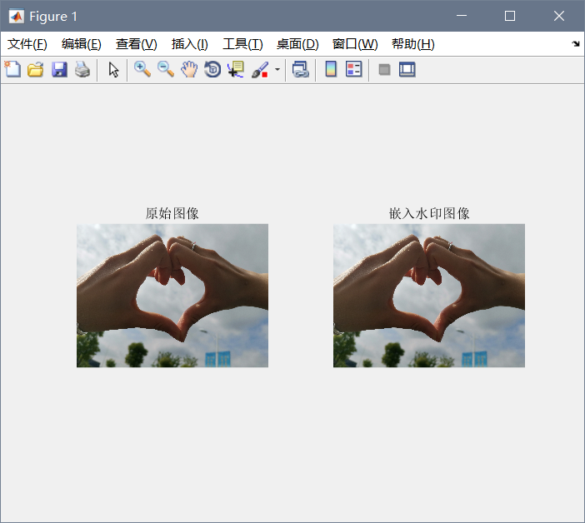①信息嵌入

②信息提取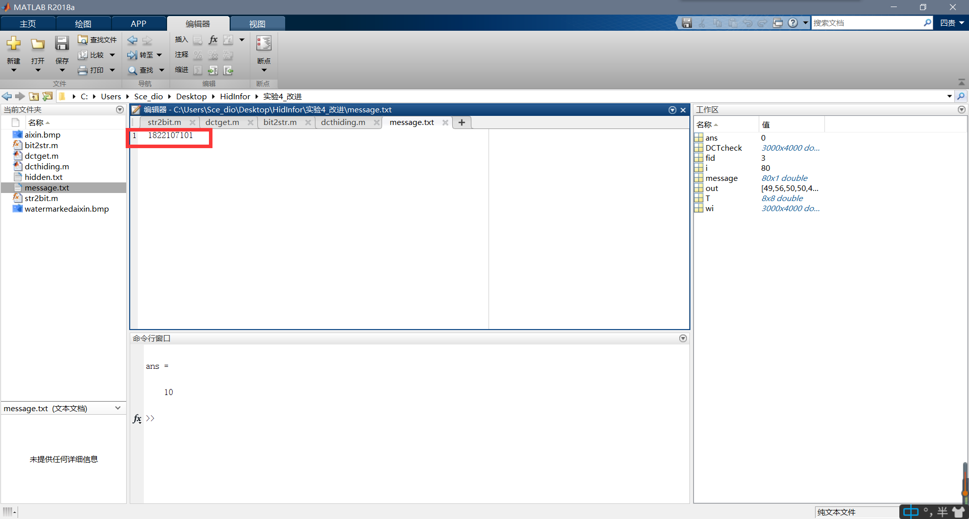

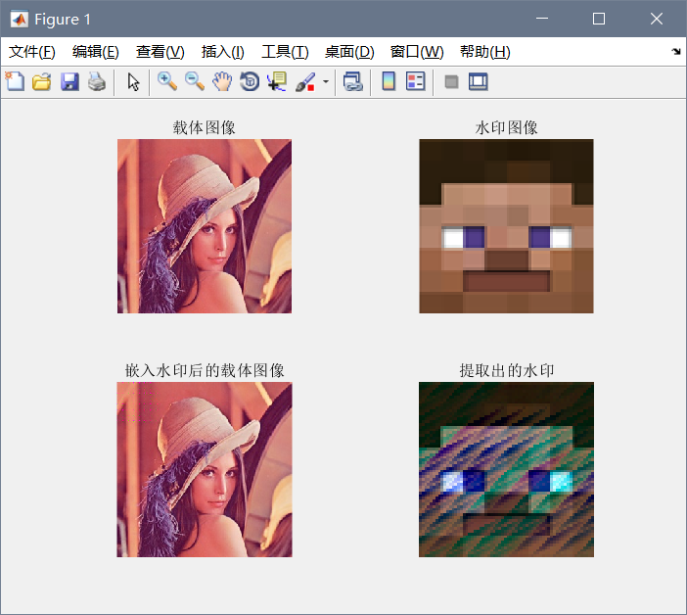2、基于Patchwork的DCT域图像水印

# 实验分析暨客观评价

本次实验我们实现了基于DCT域的图像水印算法，从嵌入字符串到嵌入图像，实现了一个跨越，但也有些许共性。

第一种基于DCT域的算法嵌入的是字符串，能完整地提取出嵌入信息；第二种基于DCT域的算法嵌入的是图像。尽管本质上讲其都是嵌入二进制字符串，但从原理上讲，后者主要是基于Patchwork，嵌入方法不是很“直接”，而是利用集合的某种关系。因此其提取出来的水印也不是完全和原图一样，但也正因如此，其鲁棒性较之一般的算法更强。从某种意义上讲，两种算法，各有各的特色。若将图像视为二进制字符串，第一种算法也可推广为隐藏图像，提取算法需稍加处理即可。

总得来说，DCT算是一个比较不错的算法，有较大的应用价值。但DCT变化只能针对二维图像，所以当载体图像是RGB模式时，只需读取图像的一层来作DCT变换。此外，在DCT域上隐藏的信息量比在空域下可以隐藏的信息量小得多。这也使其实际价值受到了一定的限制。

# 心得体会

1、信息隐藏的方法有很多，呈现多元化趋势。在对图像的处理中，不一定非得是对一个图像整体进行操作，对RGB图像可能是读取其一个维度进行操作，也可能是将其转为二值图像的操作。

2、信息隐藏算法要做到抗抵赖性、鲁棒性、安全性，很重要的一点是随机、不可逆，可以武断地说这也是算法是否安全的充分不必要条件。哈希+随机数生成器不一定安全，但连哈希+随机数生成器也没有，极大可能是不安全的。

# 实验分工介绍

本组成员均认真积极地合作完成了本次实验，在实验选材、实验设计、实验分析等各个环节均有参与，收获颇多，无偷懒行为。